**เอกสารรายละเอียด การว่าจ้างพัฒนาโปรแกรม**

**ความต้องการของระบบ (System Requirement)**

* ระบบติดตั้งแบบ client app (Desktop Application)
* เครื่อง user ต้องมีการติดตั้ง java เวอร์ชั่น 1.8 ขึ้นไป
* รองรับไฟล์ excel (.xlsx) เท่านั้น
* ระยะเวลาการพัฒนาประมาณ 2 สัปดาห์ (เริ่มนับตั้งแต่วันโอนเงินมัดจำงวดแรก )

**ขั้นตอนการทำงานของระบบ**

Input   
(.xlsx)

Processing  
โปรแกรมที่พัฒนา

Output   
(.xlsx)

**อธิบายขั้นตอนการทำงานของระบบ**

1. เลือก input พาธ (path) ลักษณะที่เก็บชื่อแผนก ที่เก็บไฟล์ excel (.xlsx) ทั้งหมด ผ่านทางหน้าขอโปรแกรม เช่น /path(input)
   1. /path(input)/แผนก A/aaaa.xlsx
   2. /path(input)/แผนก B/bbbb.xlsx
   3. /path(input)/แผนก C/cccc.xlsx
2. ระบบอ่านไฟล์ excel ทั้งหมดของแต่ละแผนก อ่านที่ละไฟล์ และภายในไฟล์จะมีแต่ละ sheets อ่านทำทั้งหมด
3. ระบบ คำนวณหาเวลาการเข้างาน ออกงาน และใส่ชื่อแผนก (ชื่อโฟรเดอร์ที่เก็บไฟล์)
   1. **Time in | Time Out | Department**
4. ระบบประมวลผล (process) ส่งออกไฟล์ เอ้าพุต (output) เป็น excel (.xlsx) เช่น
   1. /aaaaa.xlsx -> /output/aaaaa_output.xlsx
   2. /bbbbb.xlsx -> / output/bbbbb_output.xlsx
5. จบขั้นตอนการทำงาน

**ตัวอย่างไฟล์ Output (.xlsx)**

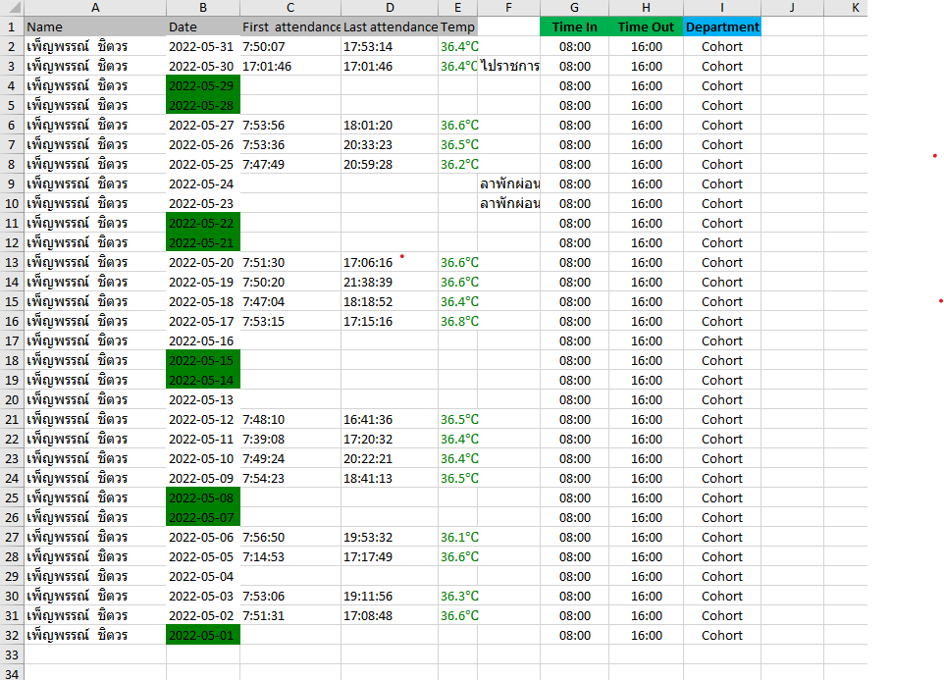

**ตัวอย่างหน้าจอโปรแกรม เวอร์ชั่น Demo**

:D/path excel ที่เก็บแผนกทั้งหมด/

Input

Reading path :D/path excel ที่เก็บแผนกทั้งหมด/

Reading File Excel aaaaaa.xlsx

Reading File Excel bbbbbb.xlsx

Reading File Excel ccccccc.xlsx

Output Folder :D/path excel ที่เก็บแผนกทั้งหมด/output

Process run Completed ...

**Version 0.0.1**

Logs

**รายละเอียดอื่น ๆ**

ส่วนเวลาเข้าถ้า + - เกิน 15 นาทีให้ใช้เวลาเดิม ถ้าไม่เกินจะปัดให้ตรงกะ

สมุติ ถ้าเข้า 9.00 (เกินใช้เลขเดิม) แต่ยังอยู่ในช่วง กะเช้า เวลาออกเป็น 00.00 ก็แบ่ง

กะเช้า 09.00-16.00

กะเย็น 16.00-00.00

**หมายเหตุ**

* หากทางลูกค้ามีข้อมูลเอกสาร ที่ช่วยสนับสนุนการพัฒนาโปรแกรม รบกวนจัดส่งมาเพิ่มเติม ส่งมาที่เมล์นี้ [poolsawatapin@gmail.com](mailto:poolsawatapin@gmail.com) ครับ
* ถ้าหากมีความต้องการเพิ่มเติมของตัวโปรแกรมนอกจากส่วนที่นอกเหนือจากรายละเอียดในเอกสารนี้ ขออนุญาตพูดคุยกับลูกค้าเพิ่มเติม (ขอตกลงเรื่องราคาค่าจ้างใหม่ เพิ่มเติมครับ)